Uzemljenje:
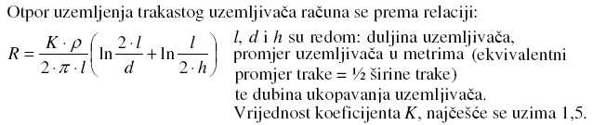

Horizontalni :
Prstenasti:
-ako nije kružnog oblika (D > 30m): 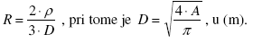
Štapni (vertikalni):
-paralela: (za 2 uzemljivača Kr=1.75)
Temeljni:
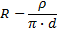
Kombinirani (križ):
Uzemljivač oblika polukugle:
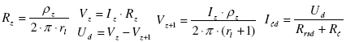
Trajna struja: 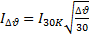
Provjera presjeka na ugrijavanje
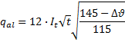
Naprezanje:
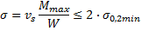
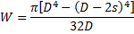
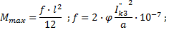
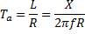
Za rastavljače i prekidače:
Nazivna struja Trafo Polje:
Nazivna struja Vodno Polje:
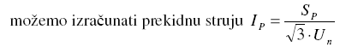
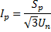
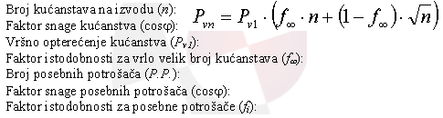
P1objekta= Pvn / n

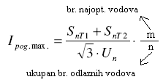
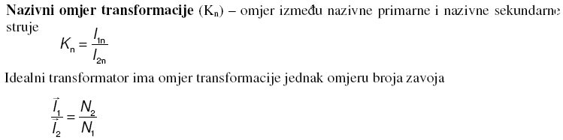
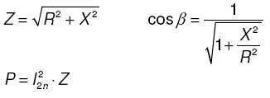
1-polni k.s.
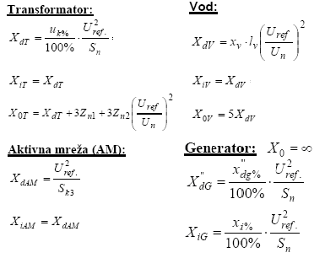
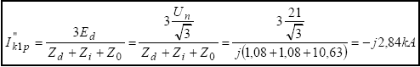

Kompenzacija jalove snage:
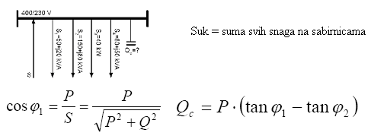
...i jos se onda napravi odabir razine jer ne treba uvijek Suk snage nego se to raspodijeli po 5,10,15 ili 30 kVA

